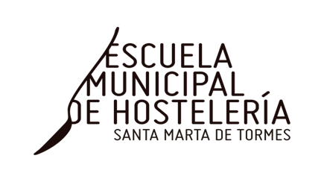
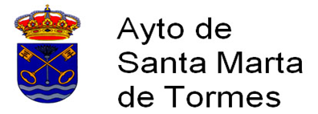
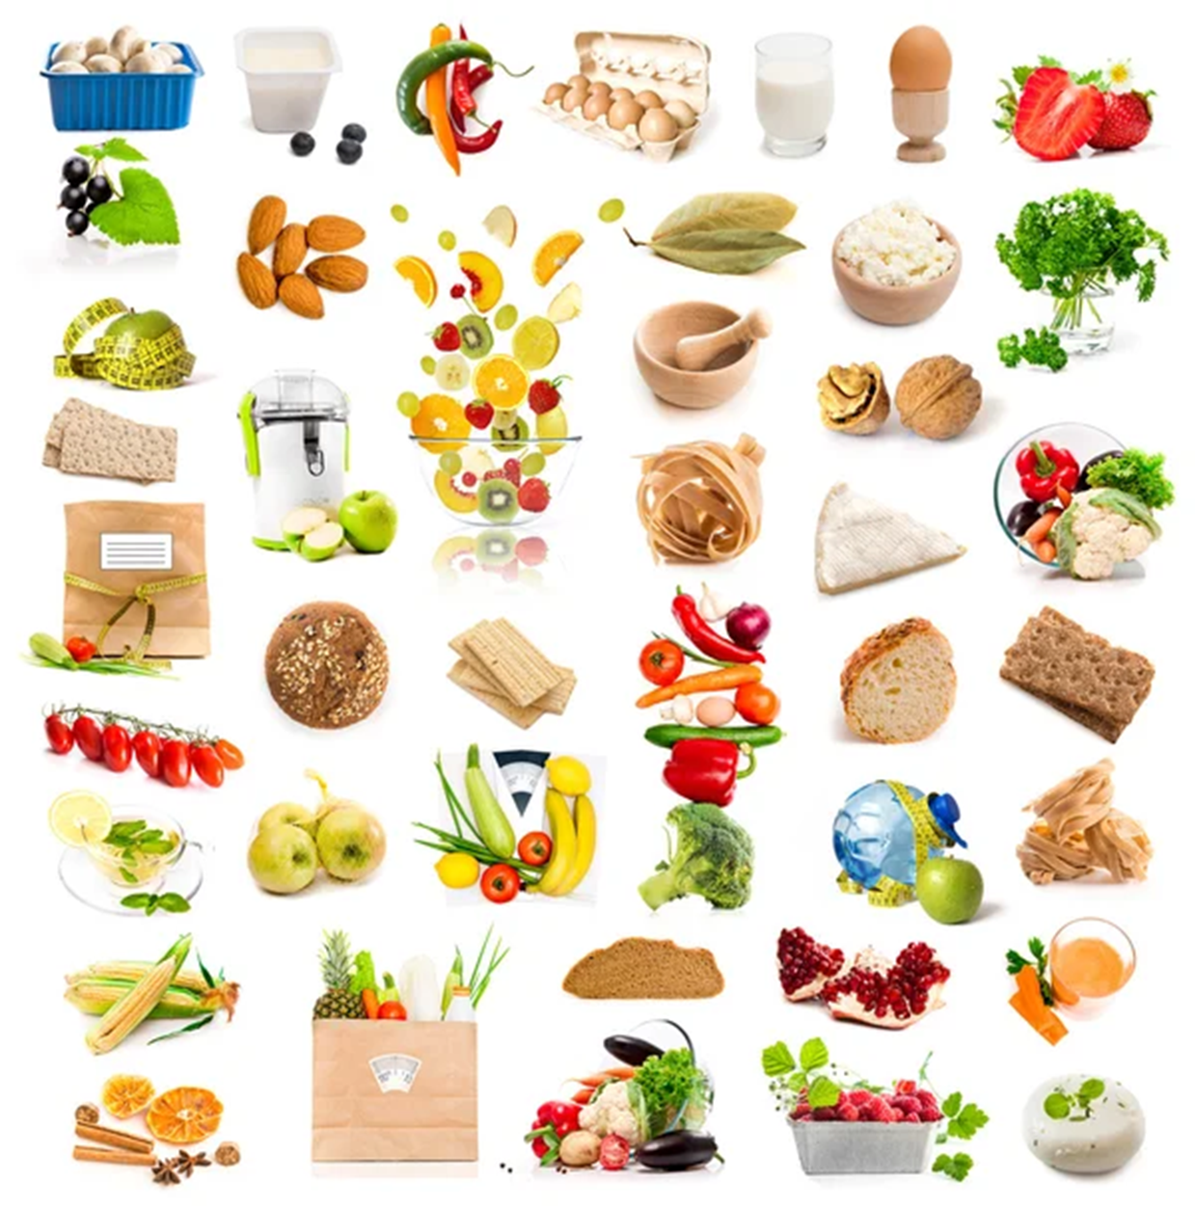
- Cocina Internacional
HOTR015PO- 30 horas Del 5 al 20 de marzo de 22

- Utilización culinaria del arroz
HOTR028PO- 35 horas Del 26 de marzo al 3 de abril de 22

- Cocina de la pasta, arroces, legumbres y hortalizas
HOTR011PO- 100 horas Del 7 de abril al 16 de mayo 22

- Cocina italiana
HOTR016PO- 35 horas Del 17 al 27 de mayo 22

- Elaboraciones básicas de pastelería –repostería
HOTR033PO- 100 horas Del 30 de mayo al 30 de junio 22

